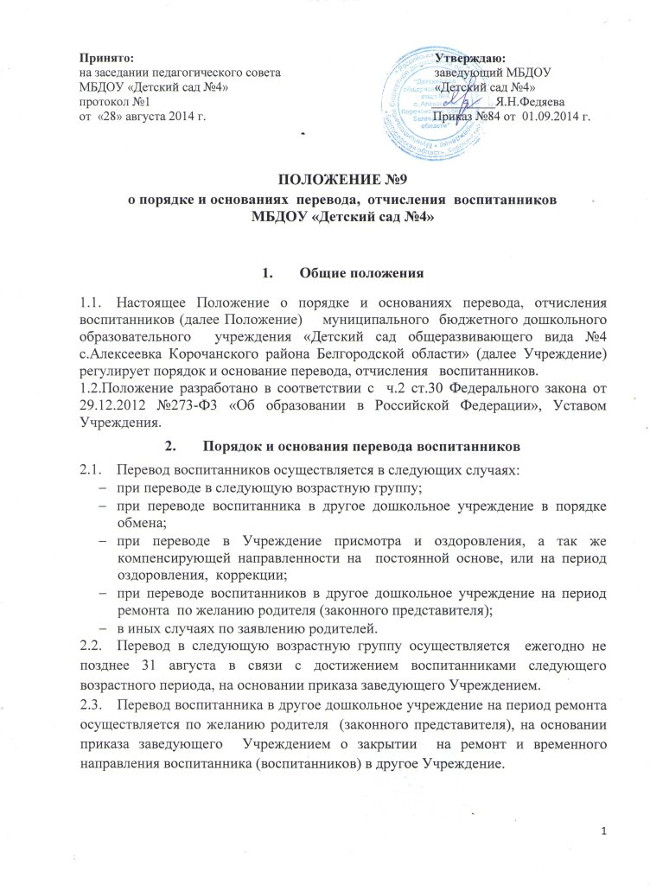

Принято: Утверждаю:
на заседании педагогического совета Заведующий МБДОУ
МБДОУ «Детский сад №4» «Детский сад №4»
протокол №1 __________Я.Н.Федяева
от «28» августа 2014 г. Приказ №84 от 01.09.2014 г.

ПОЛОЖЕНИЕ №9
о порядке и основаниях перевода, отчисления воспитанников
МБДОУ «Детский сад №4»

1. Общие положения
1.1. Настоящее Положение о порядке и основаниях перевода, отчисления воспитанников (далее Положение) муниципального бюджетного дошкольного образовательного учреждения «Детский сад общеразвивающего вида №4 с.Алексеевка Корочанского района Белгородской области» (далее Учреждение) регулирует порядок и основание перевода, отчисления воспитанников.
1.2.Положение разработано в соответствии с ч.2 ст.30 Федерального закона от 29.12.2012 №273-Ф3 «Об образовании в Российской Федерации», Уставом Учреждения.
2. Порядок и основания перевода воспитанников
2.1. Перевод воспитанников осуществляется в следующих случаях:
- при переводе в следующую возрастную группу;
- при переводе воспитанника в другое дошкольное учреждение в порядке обмена;
- при переводе в Учреждение присмотра и оздоровления, а так же компенсирующей направленности на постоянной основе, или на период оздоровления, коррекции;
- при переводе воспитанников в другое дошкольное учреждение на период ремонта по желанию родителя (законного представителя);
- в иных случаях по заявлению родителей.
2.2. Перевод в следующую возрастную группу осуществляется ежегодно не позднее 31 августа в связи с достижением воспитанниками следующего возрастного периода, на основании приказа заведующего Учреждением.
2.3. Перевод воспитанника в другое дошкольное учреждение на период ремонта осуществляется по желанию родителя (законного представителя), на основании приказа заведующего Учреждением о закрытии на ремонт и временного направления воспитанника (воспитанников) в другое Учреждение.
2.4. Перевод воспитанника в другое дошкольное Учреждение в порядке обмена осуществляется по желанию родителя (законного представителя) по личному заявлению, согласованному с руководителями Учреждений.
2.5. Перевод воспитанника в дошкольное учреждение присмотра и оздоровления, компенсирующей направленности на постоянной основе или на период оздоровления и коррекции осуществляется по заявлению родителя (законного представителя), на основании заключения врача, санаторно-курортной карты, путёвки и другое.
Оформляется перевод приказом заведующего Учреждением (лицом его заменяющим) об отчислении воспитанника в порядке перевода с сохранением места или без сохранения места в Учреждении, в зависимости от срока пребывания.
Приказ издается в течение 3-х дней со дня регистрации заявления родителя (законного представителя).

3. Основания и порядок перевода воспитанников
в другую образовательную организацию в связи с ликвидацией
или реорганизацией Учреждения.

3.1. Основаниями перевода воспитанников в другое образовательное Учреждение является прекращение либо административное приостановление деятельности Учреждения.
3.2. Учреждение уведомляет о причине, влекущей за собой необходимость перевода воспитанников и заказчиков образовательных услуг в письменной форме, а также размещает указанное уведомление на своем официальном сайте в сети «Интернет» не позднее 5 рабочих дней со дня получения решения Учредителя о прекращении деятельности ДОУ либо вступления постановления суда о назначении административного наказания в виде административного приостановления деятельности в законную силу.
3.3. Порядок перевода воспитанников в другую образовательную организацию.
На основании приказа Учредителя о переводе воспитанников в другую образовательную организацию и получения письменных согласий родителей (законных представителей) воспитанников на перевод их детей в другую образовательную организацию, ДОУ издает приказ об отчислении воспитанников в порядке перевода в принимающую организацию с указанием такого перевода (прекращение либо приостановление деятельности ДОУ).
В случае отказа от перевода в предлагаемую принимающую организацию родители (законные представители) воспитанника, указывают об этом в письменном заявлении. При этом ДОУ не несет ответственности за перевод таких воспитанников.
ДОУ передает в принимающую организацию списочный состав воспитанников, копии учебных планов, соответствующие письменные согласия родителей (законных представителей) воспитанников, личные дела воспитанников, договора об образовании, присмотре и уходе, договора об оказании платных образовательных услуг с физическими и (ли) юридическими лицами, (при наличии).

4.Порядок отчисления воспитанников
4.1. Основанием отчисления воспитанника из Учреждения является: окончание срока действия договора об образовании.
4.2. Отчисление может быть осуществлено до окончания срока действия Договора об образовании в случаях:
- по инициативе родителей (законных представителей) в связи со сменой места жительства или другим семейным обстоятельствам;
- на основании медицинского заключения о состоянии здоровья ребенка, препятствующего его дальнейшему пребыванию в образовательном Учреждении;
- не соблюдение условий договора между Учреждением и родителями (законными представителями);
- по окончании срока пребывания временно зачисленных воспитанников;
- -по обстоятельствам, не зависящим от родителей (законных представителей) воспитанника и Учреждения, в том числе в случае ликвидации Учреждения, осуществляющего образовательную деятельность, раздел 3 настоящего Положения.
4.3. Основанием для отчисления воспитанника является заявление Родителя (законного представителя) и оформляется приказ заведующего Учреждением об отчислении воспитанника не позднее 3 дней после расторжения договора с родителями (законными представителями).
4.4. Отчисление воспитанников регистрируется в Книге учета движения детей не позднее 5 дней после расторжения договора с родителями (законными представителями).

5.Заключительные положения

6.1.Спорные вопросы, возникающие между Учреждением и
родителями (законными представителями) при переводе, отчислении
воспитанников решаются совместно с Учредителем.
6.2. Настоящее Положение вступает в силу после утверждения приказом руководителя Учреждения.
6.3.Срок действия настоящего Положения не ограничен. Положение действует
до принятия нового.

